Atitit 博客备份工具

【博客备份工具BlogDown基本介绍】  
BlogDown是强大的博客和微博备份工具，博客电子书（chm和word格式）制作工具，书籍下载工具。支持多种博客、微博、读书网站以及任意

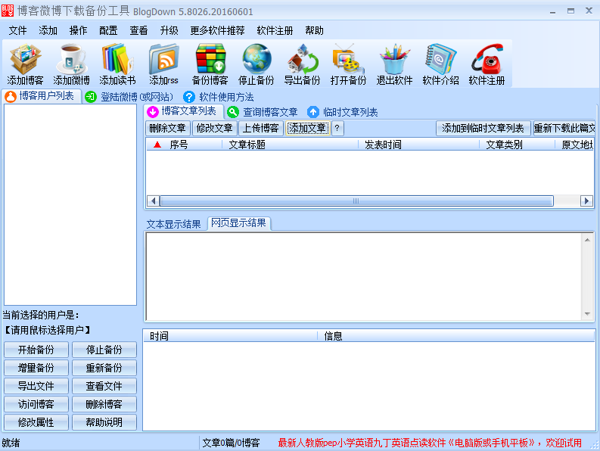

试用版only exort fun limit...

# BlogBackup(博客备份工具)V2.9.3 绿色版

目前支持的BSP如下：  
百度空间，新浪博客，和讯博客，Donews博客，博客巴士，天涯博客  
MSN空间,搜狐博客，[QQ](http://www.orsoon.com/zhuanti/qq2015.html" \t "http://www.orsoon.com/soft/_blank)空间，Bokee博客，歪酷博客，网易博客  
CSDN博客，ChinaUnix博客，F2Blog，PJBlog，Z-Blog，WordPress  
博客生活，TechWeb，凤凰博客，中国博客网，猫扑博客

可以down,但是content里面儿有other html了..

3.目前支持新浪博客、百度博客、和讯博客、网易博客、搜狐博客、凤凰博客、39健康博客、天涯博客、摇篮网博客、CSDN博客、ChinaUnix博客、中国教育服务平台（成长博客）、博客园、WordPress博客、草根网博客、歪酷网、人人网等等。